2. MATEMATIKA
Oduzimanje 5 – 2 – sat usvajanja novog nastavnog sadržaja
Jučer smo naučili oduzimati broj 1 pa ćemo za početak riješiti zadatak ZNAM u udžbeniku na 62. stranici.
Pogledajmo sada ilustraciju na toj istoj stranici:
Dječaci su izradili 5 papirnatih brodića, no 2 su potonula. Vidimo da ih je ostalo još 3. Dakle, 5 smo umanjili za 2.
Pokušajte riješiti sva 3 primjera zadatka s brodićima u žutom okviru sa zvjezdicama ispod ilustracije.
Danas je onda vrijeme da naučimo oduzimati i druge brojeve osim 1.
Zapišite naslov u bilježnice: ODUZIMANJE 5 – 2
Prepišite sada ovo s fotografije, kao što prepisujete u školi s ploče.
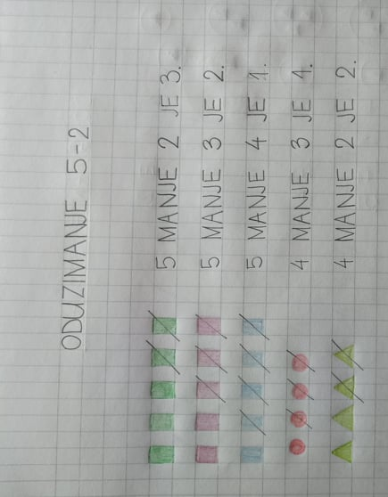
Nakon što ste zapisali u bilježnice, ponovno otvorite svoje žute udžbenike i na 63. stranici riješite zadatke.
Za domaću zadaću riješite zbirku na 51. stranici.

